МИНОБРНАУКИ РОССИИ

Федеральное государственное бюджетное образовательное учреждение

высшего профессионального образования

«Ижевский государственный технический университет

имени М.Т. Калашникова»

Кафедра «Программное обеспечение»

Отчет

по Лабораторной работе №2

по дисциплине «Управление программными проектами»

на тему «Разработка системы умного дома»

Выполнили:

студенты гр. Б06-191-2 Колобов И.Н.

Огорельцев Р.О.

Проверил:

Преподаватель Еланцев М.О.

Ижевск 2016

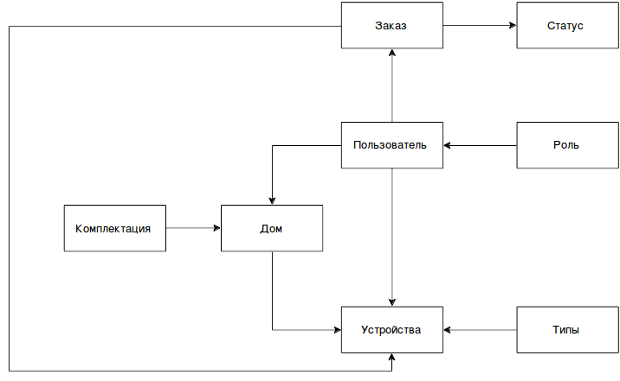Диаграмма сущностей

Прототипирование экранных форм

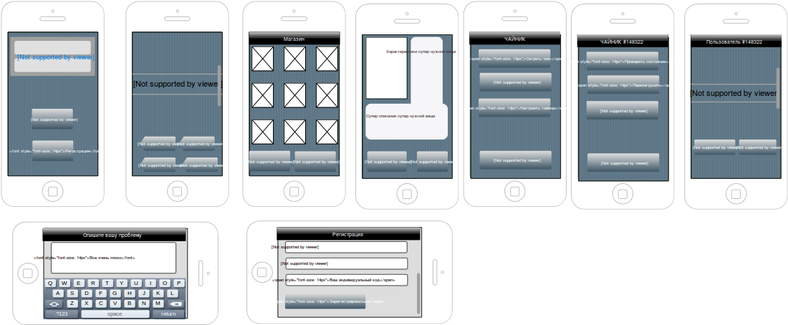

Действия в системе

1) Регистрация:

Описание ввод данных для создания записи в бд.

Вход: Логин, пароль, телефон, имя, фамилия.

Выход: Переменная символизирующая создан или нет пользователь

2) Авторизация:

Описание ввод данных для входа в систему.

Вход: Логин, пароль.

Выход: Сообщение об успехе или о возникшей ошибке.

3) Добавление нового устройства

Ввод кода нового подсоединенного устройства.

Вход: код (уникальный).

Выход: Сообщение об успехе или о возникшей ошибке.

4) Запрос состояния устройства:

Запрос состояния устройства.

Вход: код устройства.

Выход: Состояние устройства.

5) Запрос действия от устройства:

Отправка команды на устройство.

Вход: код устройства, код команды.

Выход: Сообщение об успехе или о возникшей ошибке.

6) Запрос списка действий от устройства:

Отправка команды на устройство с целью получить что умеет устройство.

Вход: код устройства.

Выход: Сериализованные данные о возможных командах или код ошибки.

7) Отправка заявки:

Отправка заявки в техническую поддержку.

Вход: ID пользователя, текст ошибки.

Выход: Сообщение об отправке.

8) Закрытие заявки:

Закрытие заявки

Вход: ID пользователя, текст решения (опционально)

Выход: Сообщение об отправке.

Объединение в иерархическую структуру работ

